HORTICULTURE

Longjak lu ayimba yimya
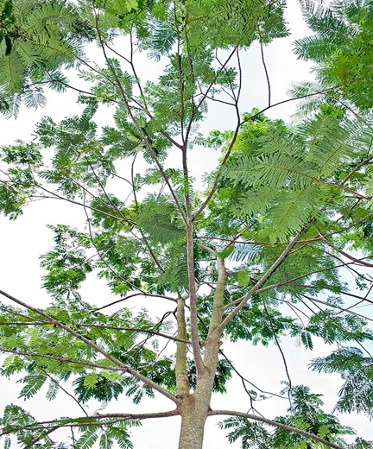
Fig. Longjak süngdong

Perkia, longjak (bitter beans) ya teti amakamaka aliba aser ajak nung amshitsü akokba süngdong ka lir, iba ya chiyungtsü adoktsü atema tsünüa amshir.

TZÜ MOPUNG
Longjak süngdonya lenden tesem nunga tsünüa tenzükbaji 1500m tashi tenem nung tsünüa amshir, saka iba ya 500-1000m tashi nung tajungba adoker. Lenden tesem nung mesen agi kanga meiner, aser 1000m nungi tema aliba tesem nung eshiba atanger. Tesem koba nung temperature tasazük 20 - 28°C tashi lir item tesem nung tajungba adoker, saka iba yagi 16 - 36°c tashibo aremteter. küm nung tzünglu 1,000 - 2,000mm tashi aruba tesemji iba atema tajungba lir. Saka yagi tzünglu 800 - 2,500mm tashi arubabo
aremteter. Süngdong tila asüdang akhüm tera nüngdaker, ajida süaka parnok aintsü atema anü tesangwa kanga nüngdak.

Ali
Iba süngdong aintsü atema ajungli (drained loamy or clay-loam soils) tajungba, saka iba ya tzüji anasa pH tetsüngda 5.5 aser 7 tashi nung angutsü.

METSü ADOKDAKTSüBA
Longjak metsü ya teimba tejang nungi adoktaktsür. Aluyimertemi mapangshia süngdong tulu nungi tejang tsüka meyiba tetongtem bendener. Ano agizükben tejang ya poly, metsü azüngdang mesüra tesem balala nung aremer. Metsü remer küm ka sülen kodang süngdongji m 0.5-1 talang kümdir idangji alu nung atsüshia atemtsü, iba süngdong atemdang süngdong o süngdong na tetsüngdaji eshiba agia 10 m × 10 m asütsüla. Longjak ya kongsang lepzüka mesüra kashi yanglua amshir. Kashiji P. Timoriana- longjak tabu ka iba nung yanglubaji aintsü aser atangtsü atema tajungba lir.

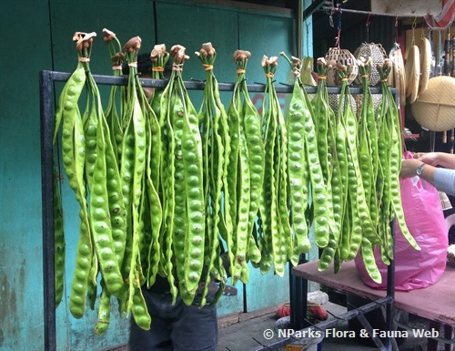
Fig. Longjak tejang

TZŪ TAYI:
Iba yagi tzüji teyari ka dang nüngdaker aser iba ya inteter külenbo tzü mali yunga kecha balaka masüer.

ONGZÜKBA/ZÜSENBA:
P. speciosa (longjak tabu ka) iba ya küm 5 nungi tema nungibo atang tenzüker, August nungi October tashi nung tepen punga atang tenzüker. Tepenji lah ajanga pollinate sütsür. Mener ongzüktsü atema anogo 60-70 agir. Küm tepiyong tsünütsü akok saka aongtsüba mapagjibo khen mesüra anaben dang alir.

Kodang süngdongji meter 15 tashi talang kümdir idangji tepen apong tenzüker. Tejang nungi adokba sendongji küm 7 tashi tejang atanger saka kashi yangluba mesüra kongsang lepzüker atemba nungbo küm eshika dang tejang atanger.

Kodang süngdong nungji atsükatsüka (moisture) tali südir (80% shika)Süngdong nung tanga aliba süngjang teküpji sala tsüker.

ATANGBA/ADOKBA
Küm shia Süngdong ka nung tejang (pods) 200 nungi 5000 tashi adanged. Küm nung süngtong ka nungi tejang 1000 tashi ongzükra ibaji temulung süa ongzüker ta jembir.

ONGZÜKER AYUBA ASER TEMANG NUNG TEYARI
Longjak tejang ya aonsotsü ka ama achir. Ongzükben tejang, lanu mesüra tashiji tazüa achir aser sor külen chi chiyungdang talila bendenlokba aon ka ama achir. Anü ajanga kongdaktsüba tejangji mamshidang tamasa tejangji sateter. Ibaji totzü nung asangtsü mesüra tzü nung ghonda 24 metena yur asotsü.
Longjak süngji terabo tajang saka kanga temerangbo masü aser sosateder; iba ya kaket aser osettsüset ayutsü atema yangluba nung amshiteter. Longjak ya coffeedong atem akhüm amshir.

Lenmang talangi belena yoktsü atema aser rizünga ayutsü atema tejangji anü nung akongtsü. Tapu tapu yanglutsü (Industrial processing) nung amshitsü atema tejangji tasazük kasasa asütsüla, tejang sentsü aser mapang ka nung külemi ongzükba tejang asütsüla.

Longjak tejang ya item tashidak aneptsü atema amshir, temesen tashidak (hepatalgia), oedema, tezüng nung timtem aliba, shini tashidak (diabetes), aser temang nung mesen südaktsütsü (anthelmintic) atema amshir; longjak tu ya jaundice tashidak atema amshir.

TASHIDAK ASER MESEN
Longjak nungji tashidak kecha balakabo mali. Tanga tejang adangba süngdong ama teti adokba mesen kar lir. Tedong aser tazünglenji tera tarak aketsü, iba ajanga süngdong südaktsütsü, talisa lenden tesem nung. Tanga mesentemji tejang raksatsüba mesen (pod borers) aser süngo tu achiba itsüng longben (caterpillars). Tejangji süsangia chitsür.

TASHIDAK ASER MESEN ANEPALUBA
Tashidak aser mesen nungi kümzüktsü atema tongtibang anaji ali temo junga anepalutsü aser süngdong yirayira anepaluba ya lir. Mozü tanga mamshi anebaluba aser ali temo kanga junga aliba ajanga mesen aser tashidak nungi kümzüker.

Ali temo shitak, tzü mopung shitak, ali tzü nungi pilaa atuba tenem (altitude) tasazük shitak, tzünglu tasazük shitak aruba item tesem nung adokba sübgdong nung kanga junga aika adanger. Süngdongji yirayira indaktsütsü atema süngdong temekütji ai agi moksepa makümdang teti shia merüktettsüla.

*********

